Write a program to verify if you can open a file with the append flag to:

1. Read from the specific place in the file using lseek.

Ans: Yes，即使用 append flag，還是可以用 lseek 調整文件的讀寫指針從任意位置讀取檔案。

1. Write data at the specific place in the file using lseek.

Ans: No，若有使用 append flag 開啟檔案，即使用 lseek 移動文件的讀寫指針，每次寫入還是只會追加到文件的尾端。

Result screenshots (try):

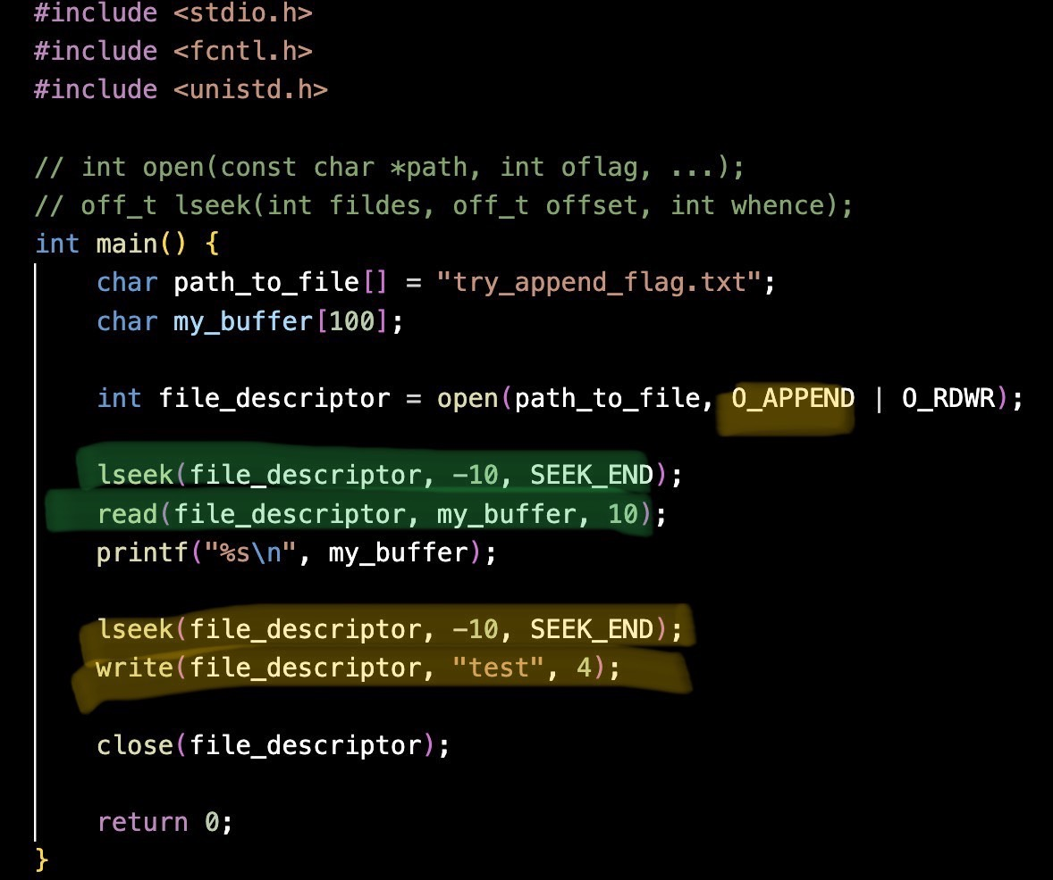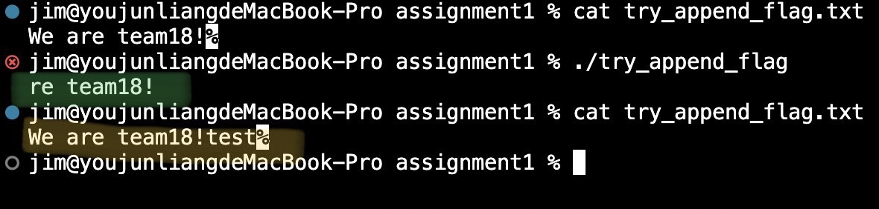

Assignment1 code explain:

1. 若單獨使用O_APPEND flag開啟sample.txt，只能讀取文件，不能寫入文件。若同時使用O_APPEND flag以及O_RDWR flag開啟sample.txt，檔案會無法在指定位置寫入文字，每次寫入只能追加到文件的尾端，因此我們單獨使用O_RDWR flag開啟sample.txt以完成作業。
2. 用lseek將文件的讀寫指針移到距離文件開頭14個字節的位置。(將whence參數設為SEEK_SET)
3. 用read從該位置讀取8個字節的數據到my_buffer並加上換行符號＆字串結尾符號。
4. 用write輸出到STDOUT_FILENO印出 ”student.”。
5. 再次用lseek將文件的讀寫指針移到距離文件開頭14個字節的位置。(將 whence 參數設為SEEK_SET)。
6. 用write從該位置覆寫 ”NTHU student.”。
7. 接著用lseek及read將文件指針移回文件開頭，讀取前27個字節的數據並加上換行符號＆字串結尾符號。
8. 同 4 操作，印出整行文字。
9. 關閉檔案。

Result screenshots:

